**Lignje na mornarski**

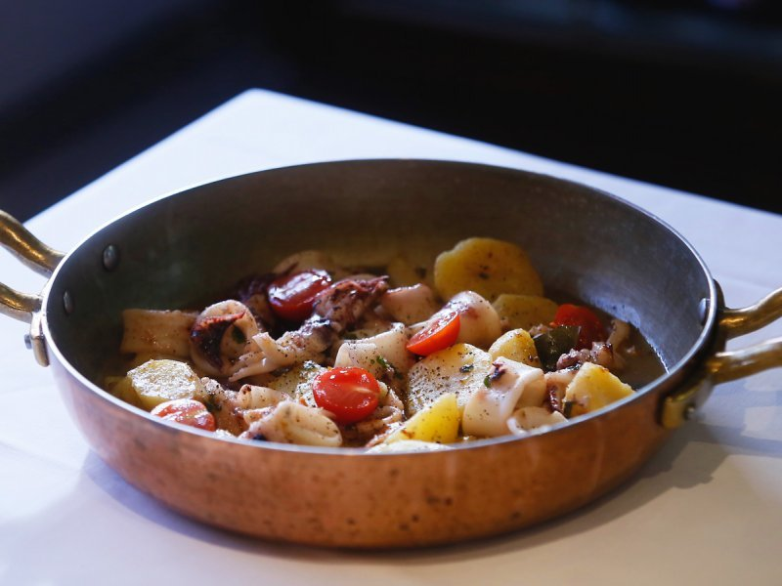

**Sastojci:**

* 1 kg lignji
* 0,5 kg krumpira
* maslinovo ulje
* nekoliko češnjeva češnjaka
* sol
* papar
* svežanj peršina

**Priprema:**

Narežite lignje na kolutiće, krumpir na kockice te usitnite češnjak. Stavite maslinovo ulje u tavu, ubacite lignje, krumpir i češnjak, pojačajte vatru na najjaču i poklopite poklopcem. Svako malo promiješajte i dodajte začine. Podlijevajte povrtnim temeljcem ili toplom vodom dok lignje i krumpir ne omekšaju. Na kraju dodajte sjeckani peršin.